Base con Tablas

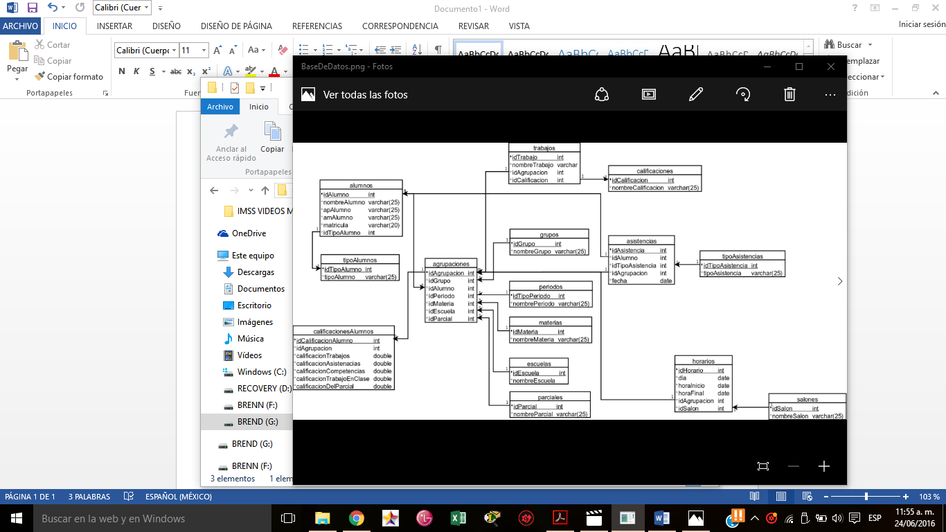

Base de datos en Mysql

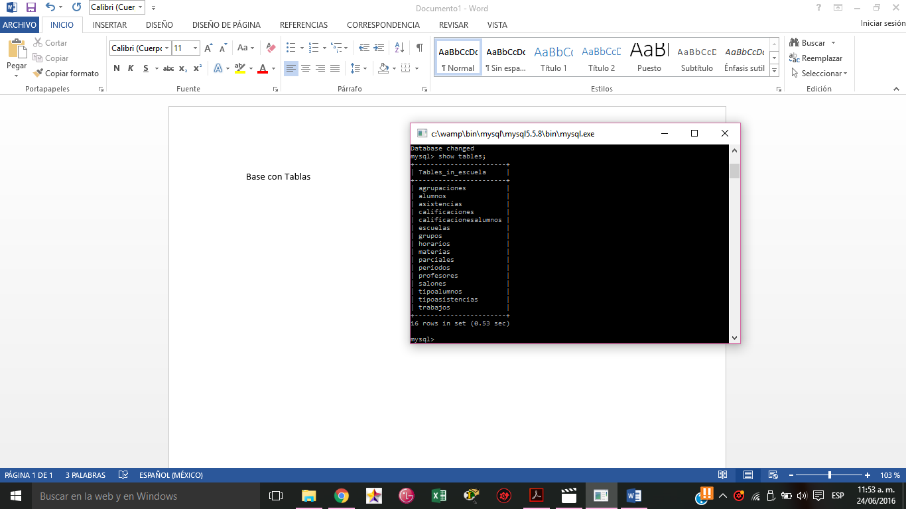

Consultas

* Todos los alumnos de la materia 3 en el periodo Enero-Abril del 2010 que tengan un promedio de 8 a 8.9

Sintaxis para la base de datos

Select concat (nombreAlumno, ' ', apAlumno, ' ', amAlumno) as "Nombre ",idmateria, periodos.nombrePeriodo from alumnos inner join agrupaciones on alumnos.idAlumno=agrupaciones.idAlumno

inner join periodos on agrupaciones.idTipoPeriodo=periodos.idTipoPeriodo

inner join asistencias on agrupaciones.idAgrupacion=asistencias.idAgrupacion

inner join calificacionesAlumnos on agrupaciones.idAgrupacion=calificacionesAlumnos.idAgrupacion

where idmateria=3 and nombrePeriodo="Enero-Abril" and YEAR(fecha)=2010 and calificacionDelParcial between 8 and 8.9;

Resultado en Consola MYSQL

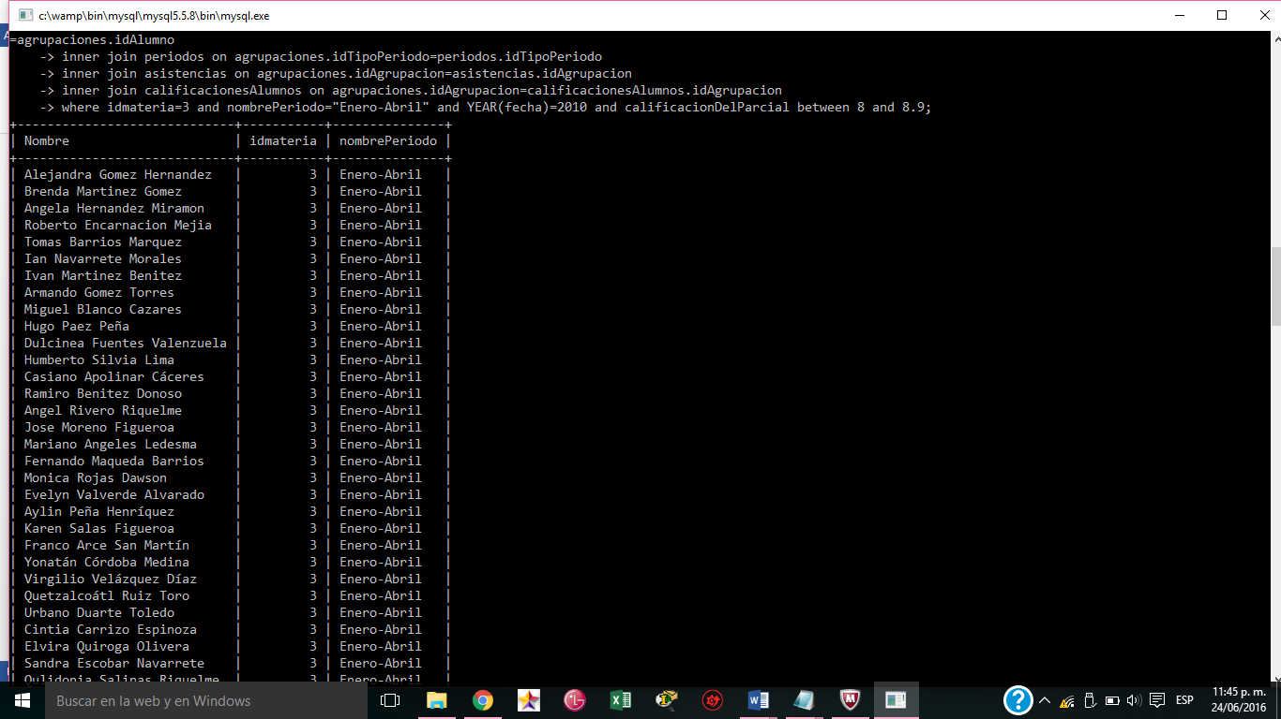

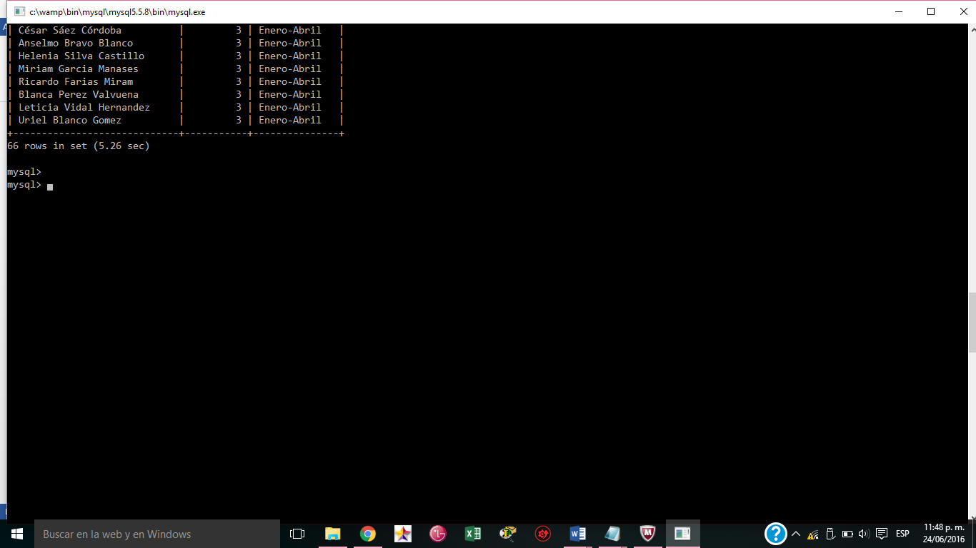

**Resultado 66 registros con esas características**

* Todos los alumnos de ingeniería del periodo Enero-Abril 2011 del grupo 3
* Sintaxis para la base de datos:

select Concat (nombreAlumno, ' ', apAlumno, ' ', amAlumno) as "Nombre", tipoalumnos.tipoAlumno, periodos.nombrePeriodo, grupos.idGrupo from tipoalumnos inner join alumnos on tipoalumnos.idTipoAlumnos=alumnos.idTipoAlumnos

inner join agrupaciones on alumnos.idAlumno=agrupaciones.idAlumno

inner join periodos on agrupaciones.idTipoPeriodo=periodos.idTipoPeriodo

inner join asistencias on agrupaciones.idAgrupacion=asistencias.idAgrupacion

inner join grupos on agrupaciones.idGrupo=grupos.idGrupo

where tipoAlumno="Ingenieria" and nombrePeriodo="Enero-Abril" and YEAR(fecha)=2011 and grupos.idGrupo=3;

Resultado en Consola MYSQL

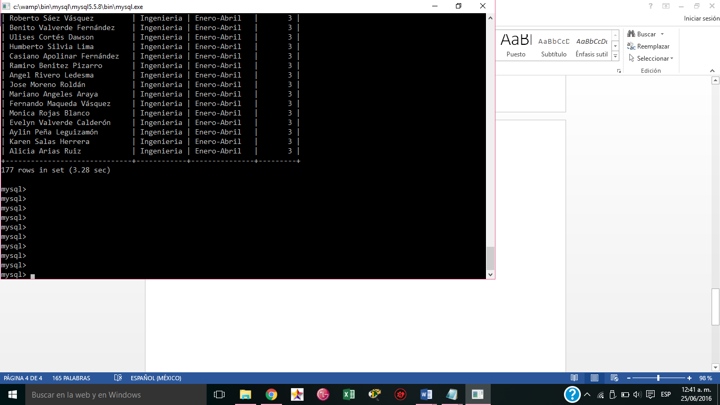

1. **registros con esas características**

* Todos los alumnos de TSU que faltaron el 20 de Enero del 2012

Sintaxis para la consulta

select Concat (nombreAlumno, ' ', apAlumno, ' ', amAlumno) as "Nombre Alumnos", tipoalumnos.tipoAlumno,tipoasistencias.tipoAsistencia, asistencias.fecha from tipoalumnos inner join alumnos on tipoalumnos.idTipoAlumnos=alumnos.idTipoAlumnos

inner join agrupaciones on alumnos.idAlumno=agrupaciones.idAlumno

inner join asistencias on agrupaciones.idAgrupacion=asistencias.idAgrupacion

inner join tipoAsistencias on asistencias.idAsistencia=tipoasistencias.idAsistencia

where tipoAlumno="TSU" and tipoAsistencia="Falta" and fecha="2012-01-20";

Resultado en Consola MYSQL

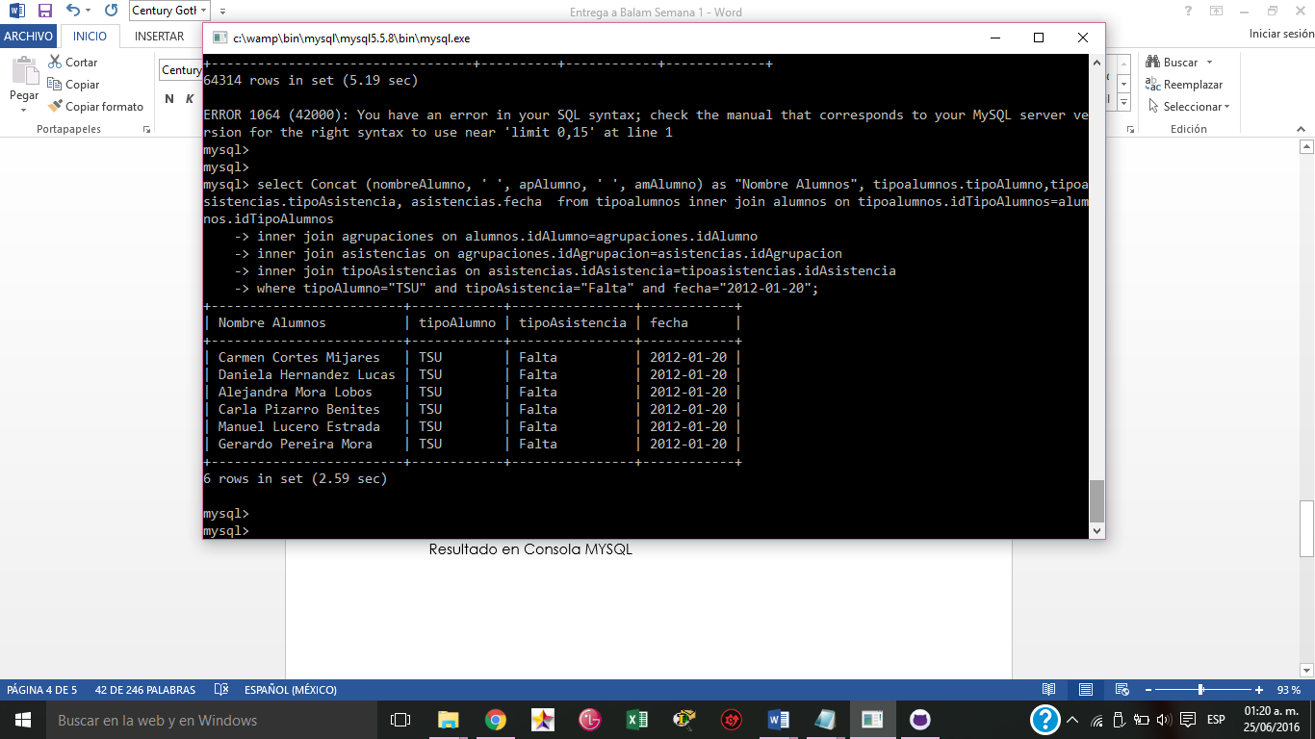

**6 Resultados Obtenidos de la consulta**

* **4. Todos los alumnos de Ingenieria que entre las 5 pm y las 8pm**

Consulta para MYSQL

select CONCAT (nombreAlumno, ' ', apAlumno, ' ', amAlumno) as "Nombre Alumno",tipoalumnos.tipoalumno, horarios. horaInincio from tipoalumnos inner join alumnos on tipoalumnos.idTipoAlumnos=alumnos.idTipoAlumnos inner join agrupaciones on alumnos.idAlumno=agrupaciones.idAlumno inner join horarios on agrupaciones.idAgrupacion=horarios.idAgrupacion where tipoAlumno="Ingenieria" and horaInincio between "05:00:00" and "08:00:00";

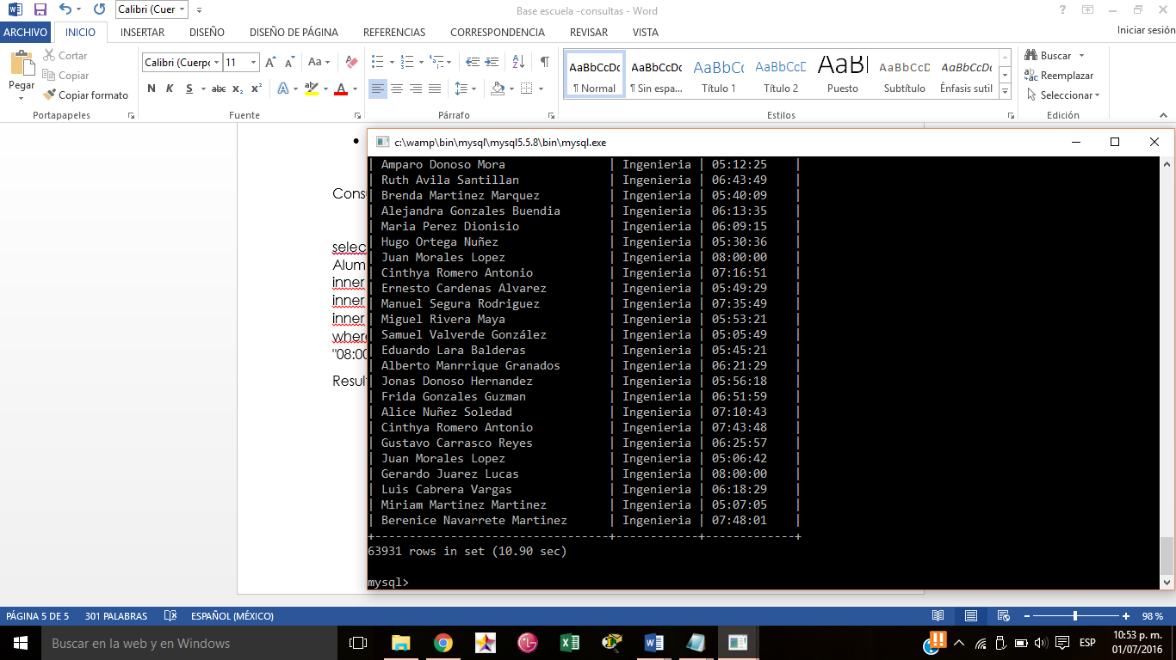Resultado en Consola a la base

* Todos los alumnos de Ingenieria que en la materia 2 reprobaron

Consulta en MYSQL para la base de datos escuela

select CONCAT(nombreAlumno, ' ', apAlumno, ' ', amAlumno) as "Nombre Alumno", tipoalumnos.tipoalumno, agrupaciones.idmateria from tipoalumnos inner join alumnos on tipoalumnos.idTipoAlumnos=alumnos.idTipoAlumnos

inner join agrupaciones on alumnos.idAlumno=agrupaciones.idAlumno

inner join calificacionesAlumnos on agrupaciones.idAgrupacion=calificacionesAlumnos.idAgrupacion

where tipoAlumno="Ingenieria" and idMateria=2 and calificacionDelParcial<=7;

Resultado en Consola MYSQL

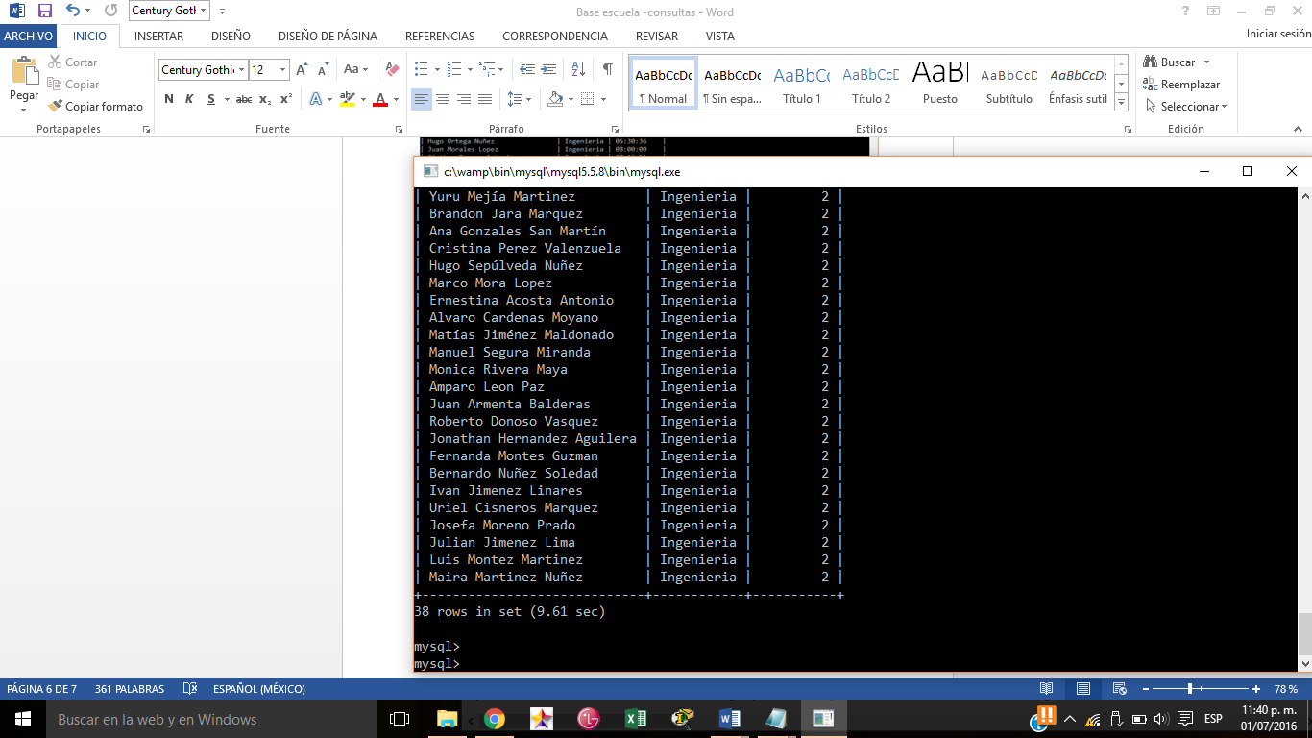

* Todos los alumnos de TSU de la materia 4 en el periodo Mayo-Agosto 2013 que tienen entre 2 y 5 faltas y que tienen mas de dos retardos

CONSULTA EN MYSQL

select CONCAT(nombreAlumno, ' ', apAlumno, ' ', amAlumno) as "Nombre Alumno", tipoalumnos.tipoalumno, agrupaciones.idmateria, periodos.nombrePeriodo, asistencias.fecha, tipoasistencias.tipoasistencia from tipoalumnos inner join alumnos on tipoalumnos.idTipoAlumnos=alumnos.idTipoAlumnos inner join agrupaciones on alumnos.idAlumno=agrupaciones.idAlumno inner join periodos on agrupaciones.idTipoPeriodo=periodos.idTipoPeriodo inner join asistencias on agrupaciones.idAgrupacion=asistencias.idAgrupacion inner join tipoAsistencias on asistencias.idAsistencia=tipoasistencias.idAsistencia where tipoAlumno="TSU" and idMateria=4 and nombrePeriodo="Mayo-Agosto" and YEAR(fecha)=2013 and tipoAsistencia="Falta";

RESULTADO EN CONSOLA

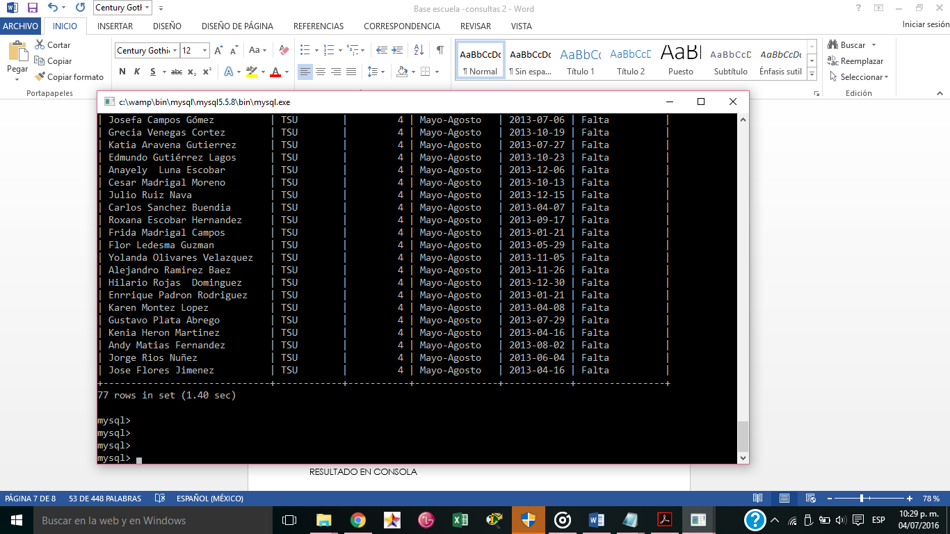

* Todos los alumnos de Ingenieria de la materia 3

SENTENCIA PARA MYSQL

select CONCAT(nombreAlumno, ' ', apAlumno, ' ', amAlumno) as "Nombre Alumno", alumnos.idalumno,tipoalumnos.tipoalumno, agrupaciones.idmateria from tipoalumnos inner join alumnos on tipoalumnos.idTipoAlumnos=alumnos.idTipoAlumnos

inner join agrupaciones on alumnos.idAlumno=agrupaciones.idAlumno

where tipoAlumno="Ingenieria" and idMateria=3;

RESPUESTA EN CONSOLA

* Todos los alumnos del grupo que tienen clase en el salón 5 con el profesor 10 en un horario de 8 a 10

select CONCAT(nombreAlumno, ' ', apAlumno, ' ', amAlumno) as "Nombre Alumno", agrupaciones.idgrupo, salones.idsalon, profesores.idprofesor, horarios.horaInincio from alumnos inner join agrupaciones on alumnos.idAlumno=agrupaciones.idAlumno

inner join horarios on agrupaciones.idAgrupacion=horarios.idAgrupacion

inner join salones on horarios.idSalon=salones.idSalon

inner join profesores on agrupaciones.idProfesor=profesores.idProfesor

where profesores.idProfesor=10 and horaInincio="8:00:00" and horaFinal="10:00:00" and salones.idSalon=5 ;

RESPUESTA EN CONSOLA MYSQL

